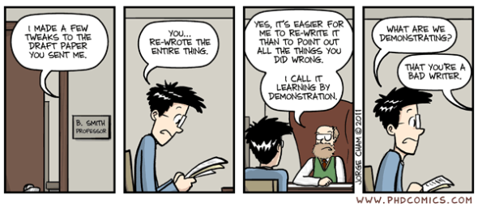

Bagaimana tanggapan anda terkait fenomena pada gambar diatas?

Bagaimana tindakan yang ideal bagi seorang penulis ilmiah?

Menurut pandangan pertama saya, fenomena diatas menunjukkan banyaknya kesalahan yang disebabkan oleh kecerobohan penulis karena kekurangan informasi terhadap tata cara penulisan ilmiah yang baik dan benar sesuai kaidah. Sehingga *editor* lebih baik menulis ulang semua tulisan daripada menyempurnakan karena terlalu banyak kesalahan. Tindakan yang ideal dilakukan seorang penulis ilmiah menurut saya yaitu menguasai kaidah dan teknik penulisan ilmah, sehingga dapat meminimalisir kesalahan pada tingkat yang bisa di toleransi, supaya isi yang disampaikan dapat dicerna dengan baik, tidak menimbulkan sudut pandang ganda (kebingungan), serta secara estetika nyaman dan rapi dipandang (runtut) yang dapat menimbulkan perasaan positif kepada pembaca.